马克思主义学院举办思政课教学比赛磨课活动

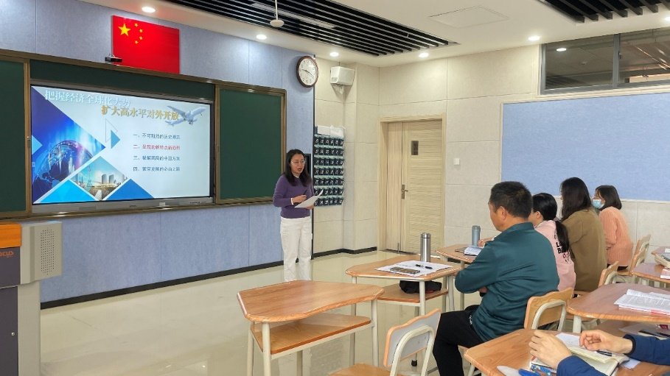3月21日上午，马克思主义学院举行了2024年云南省高校思想政治理论课教师教学比赛赛前磨课活动，全体专职思政课教师参了活动。

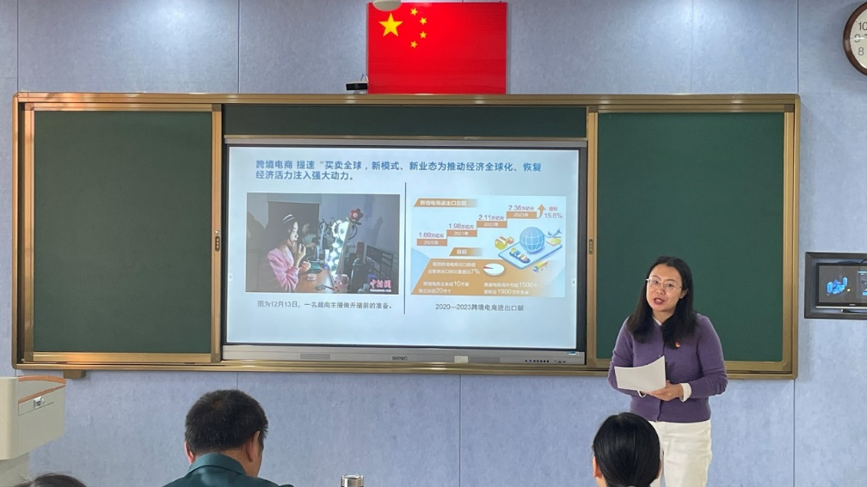参赛教师按照比赛要求模拟了比赛流程，现场观摩教师对参赛教师授课课件、教学设计、现场教学进行了细致的点评，提出了中肯的意见。

参赛教师马燕讲授“形势与政策”课

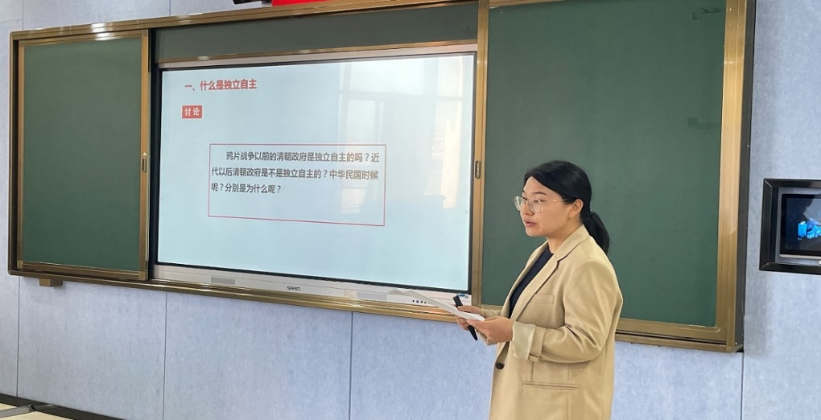参赛教师孟馨讲授“毛泽东思想和中国特色社会主义理论体系概论”课

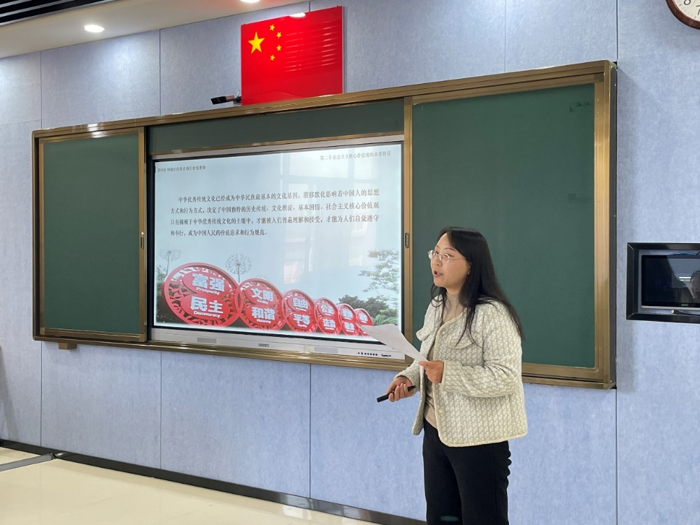

参赛教师张梦蝶讲授“思想道德与法治”课

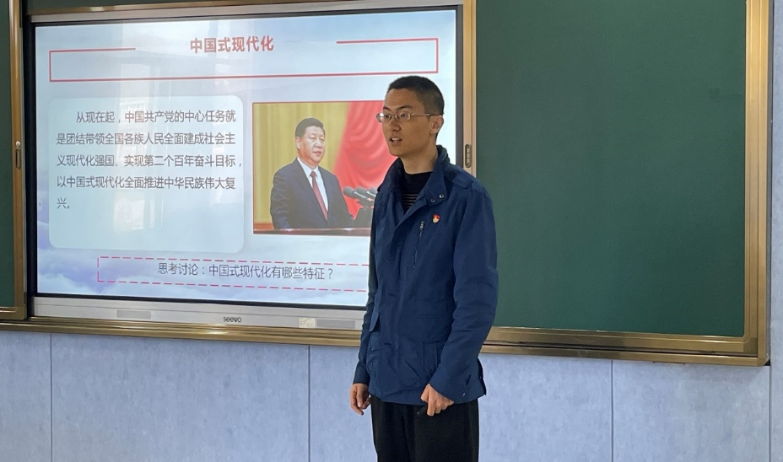参赛教师陈彦奇讲授“习近平新时代中国特色社会主义思想概论”课

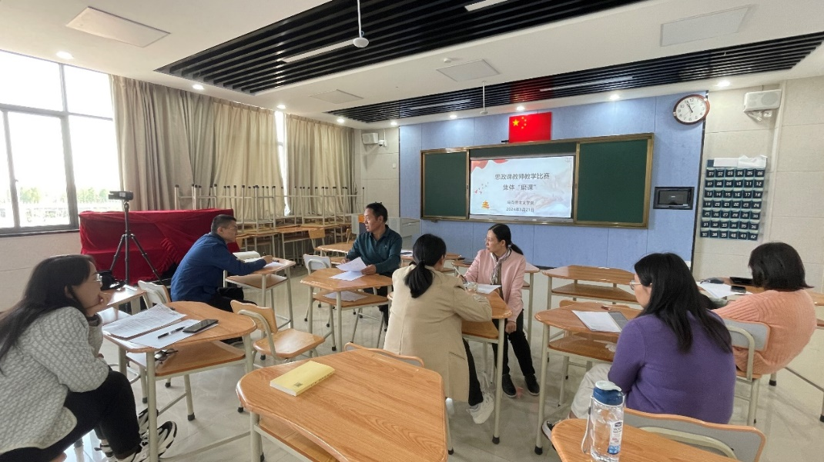

何来标院长就此次磨课作了总结。通过磨课，参赛老师与听课老师作了充分的交流，有利于提升教学能力和水平。所有老师都应该通过活动查找自己的不足，取长补短。马克思主义学院将继续开展高质量的磨课会，不断改善全体思政课教师的教学方式与技巧，提升教学质量。

磨课有利于参赛青年教师进一步针对存在的问题进行调整提高，精雕细刻，精益求精，丰富教学经验，快速成长，助力思政课和思政课教师队伍的高质量发展，更好地落实立德树人根本任务。

拟稿：段云虹

较稿：何来标